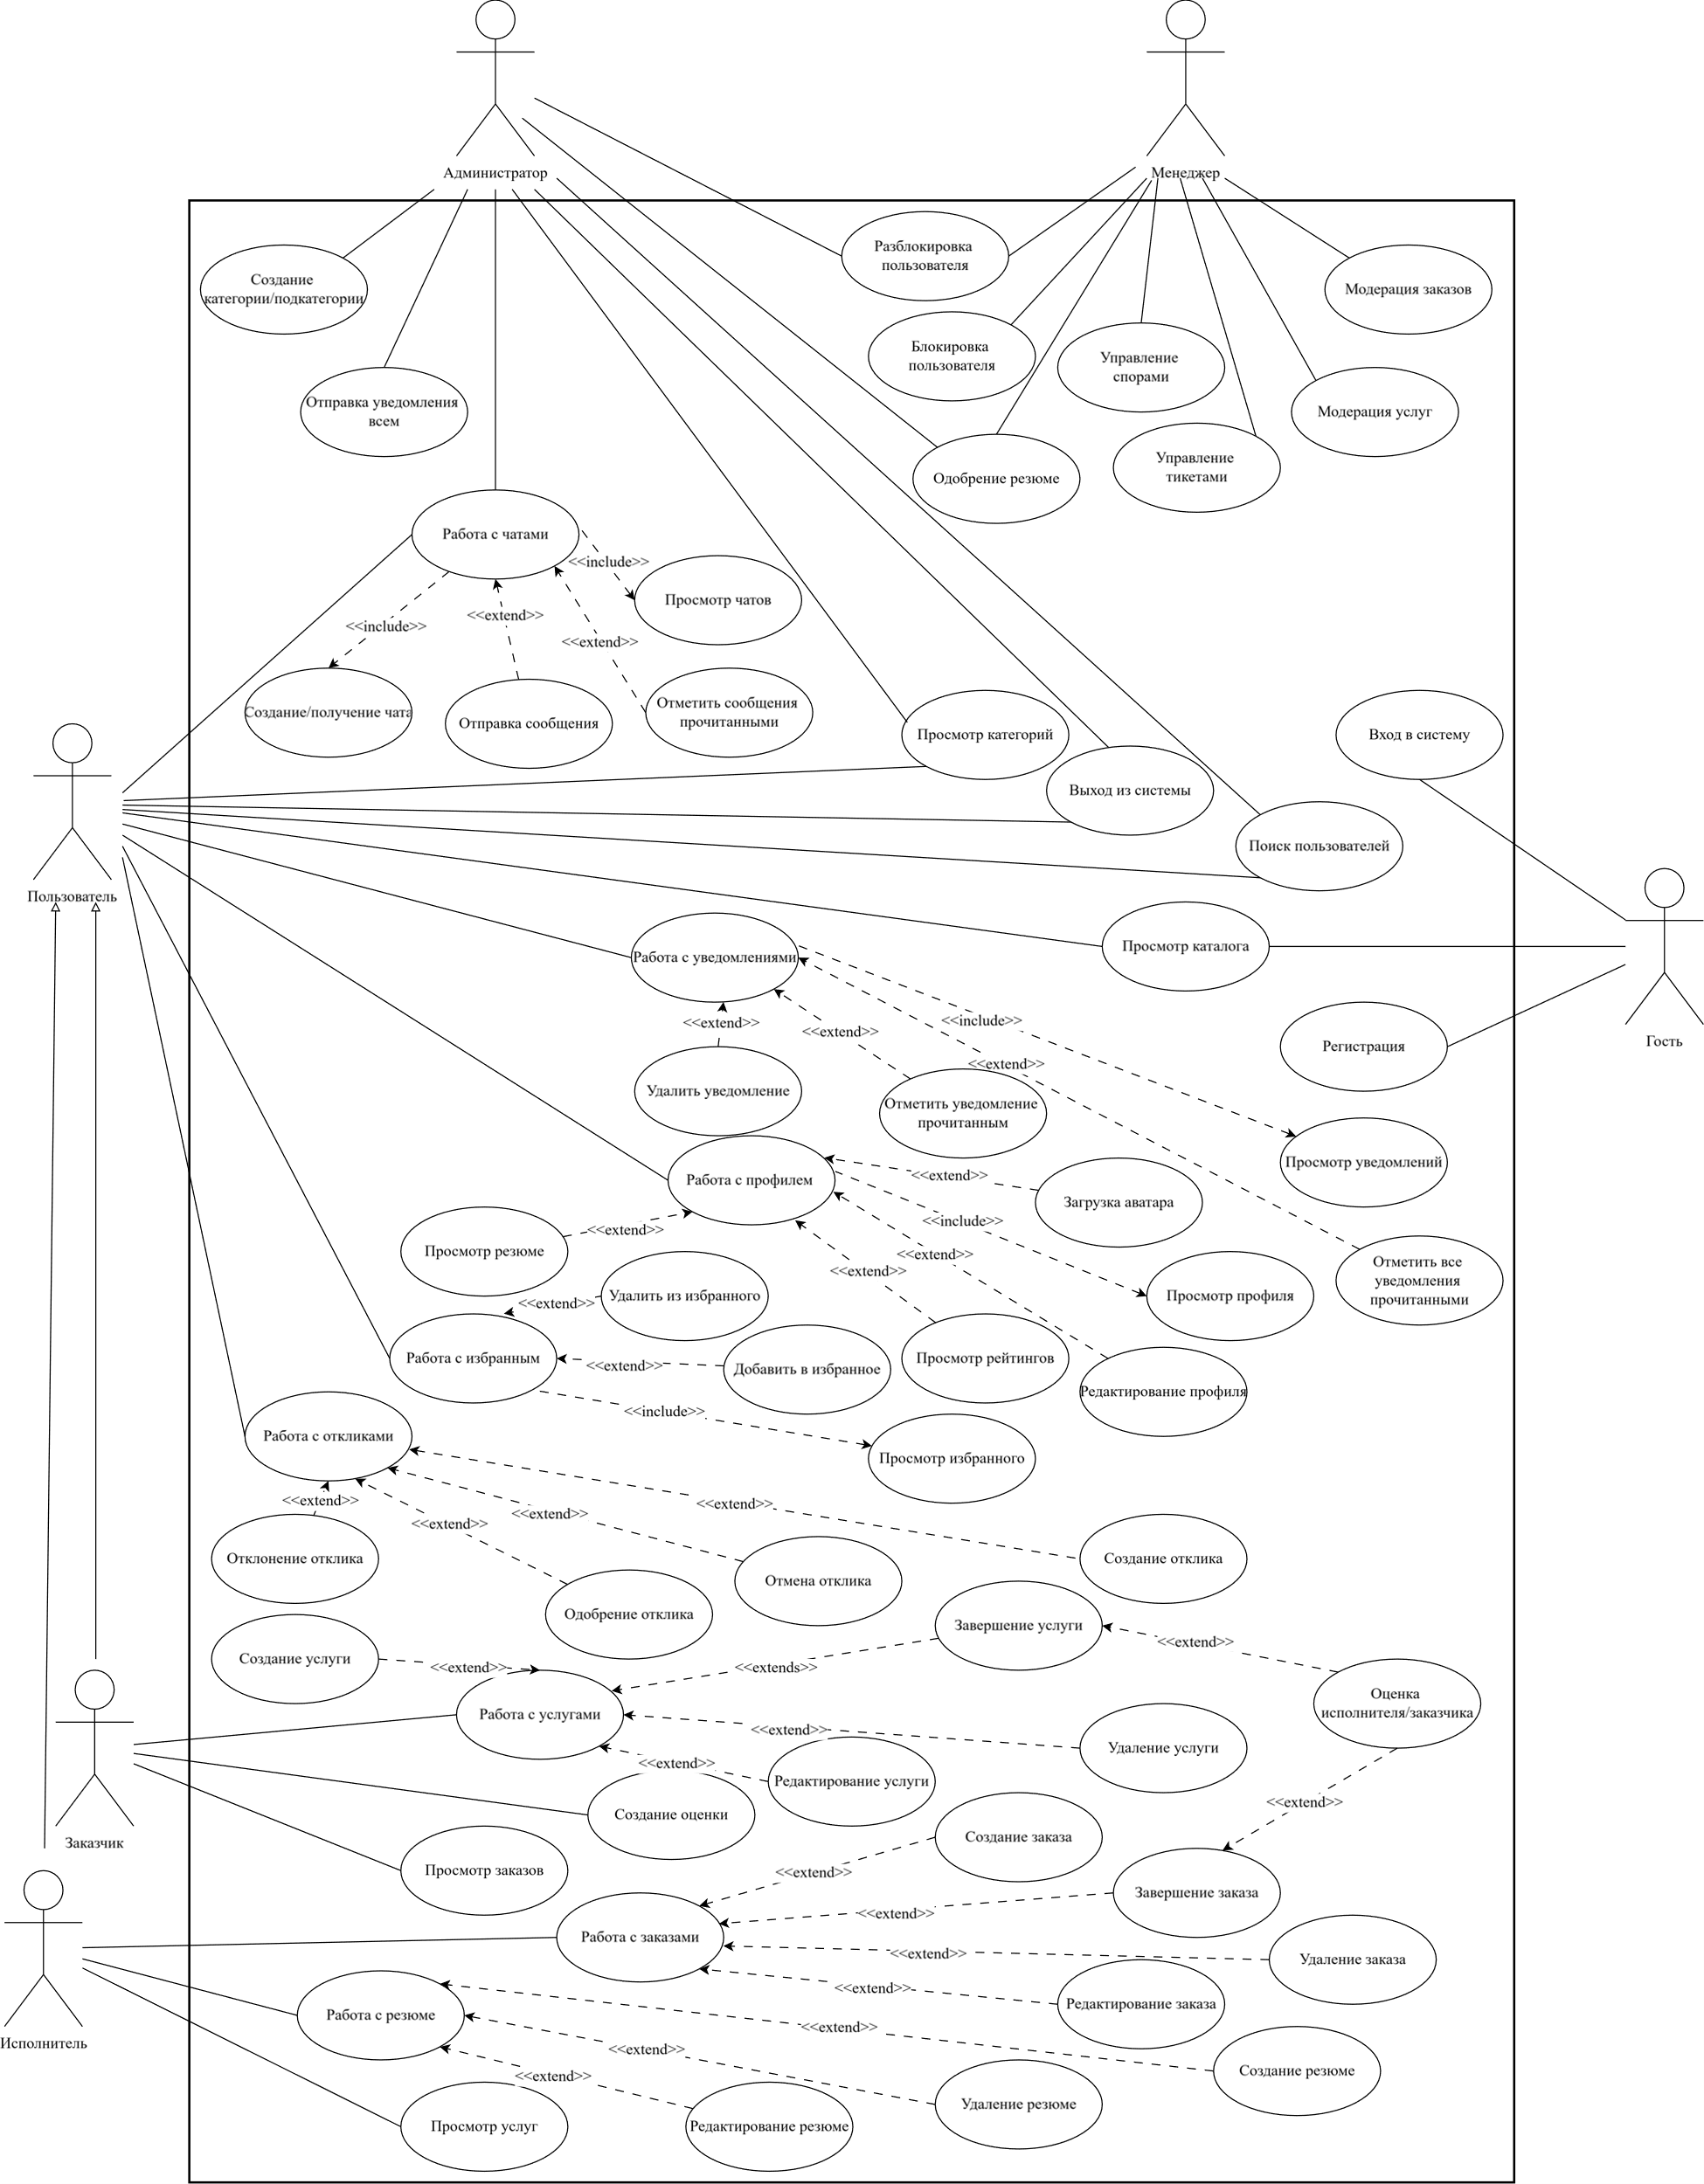
ФИО
Подпись
Дата
Разраб.
Провер.
Н. контр.
Утв.
.Глухова Д.В.
Уласевич Н.И.
Николайчук А.Н.

Блинова Е.А.
Диаграмма вариантов
использования
ДП 02.00.ГЧ
Лит.
Лист
Листов
1
1
У
БГТУ 1-40 05 01, 2026

